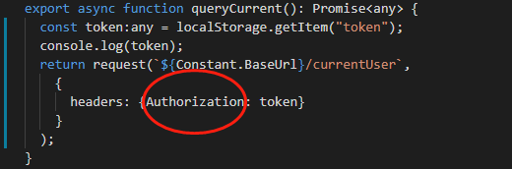

# Ant pro 更新资源 需要重启

命名空间唯一：有时候我们会直接复制一个页面，进行拓展，会出现以下问题

答案就是model中的命名空间要重起名，然后在别的地方调用这个库的也要重新指定正确的名称。

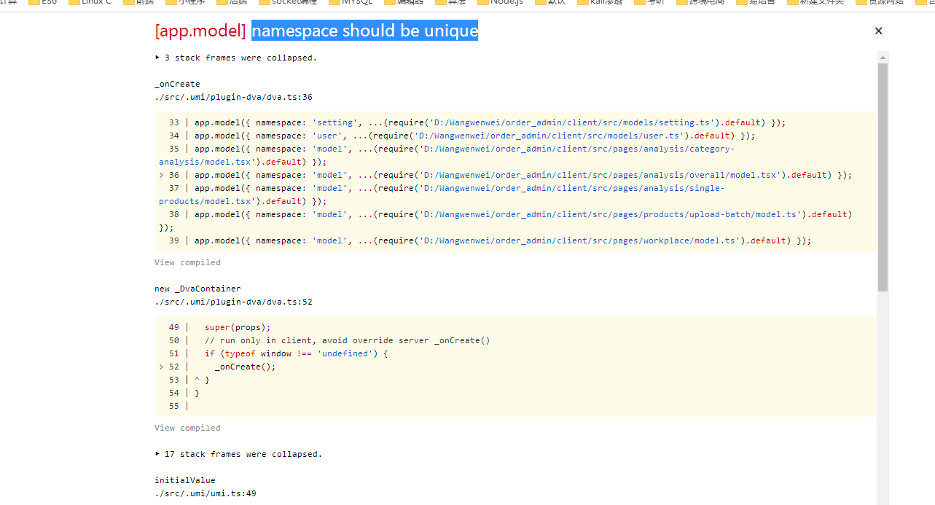

# Css-loader的引入坑

、

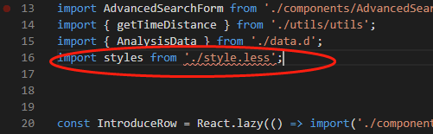

根据官方文档：

<https://pro.ant.design/docs/uset-typescript-cn>

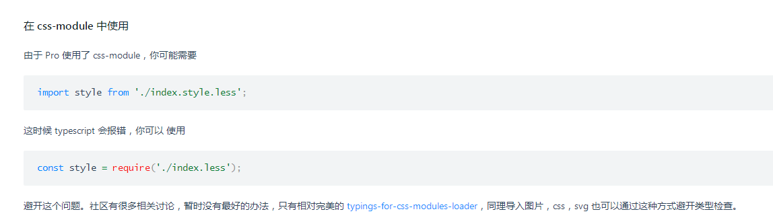

# From中动态添加的坑

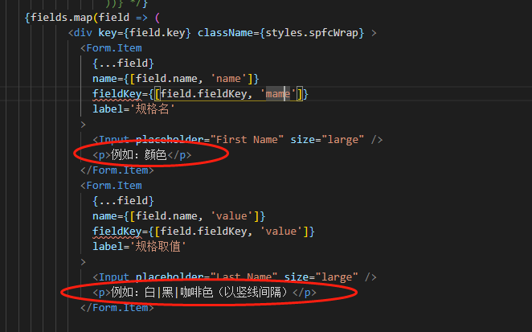

这里的p主要出现，就会造成不记录！！！！

# Input组件设置默认值的错误方式

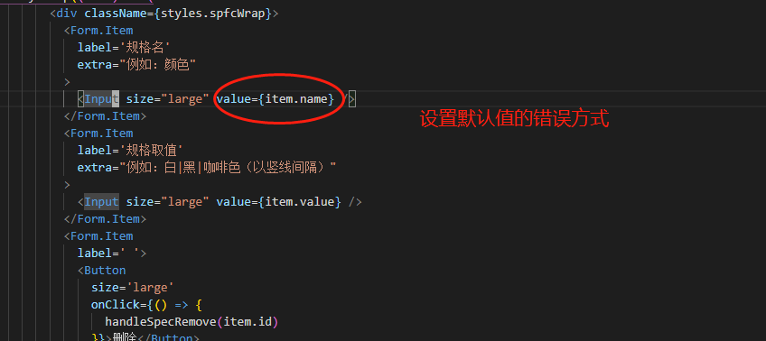

# Key值不设置

基本都是因为在循环生成多个组件的时候，没有给组件加上key引起的，因为dom进行diff对比 没有key值，所以报错警告。。 此时我们需要循环生成多个组件中，加上key值（唯一值）那么就不会报错了

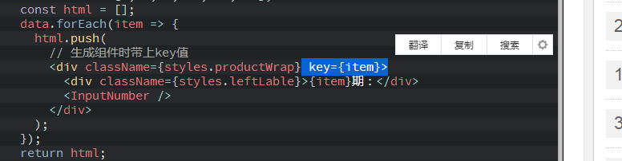

# Form.List的坑

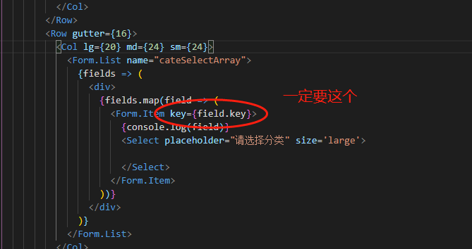

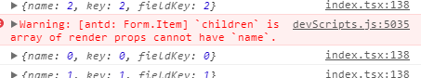

# 是因为你在里面用了别的不能有name的JS代码

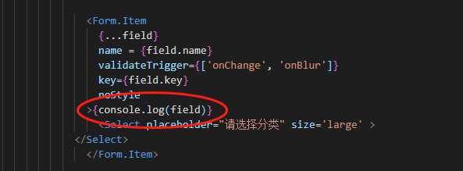

# Select选择器中的无法确定值的坑 类型一定要匹配才能选择

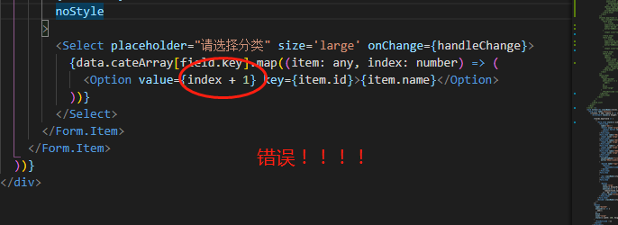

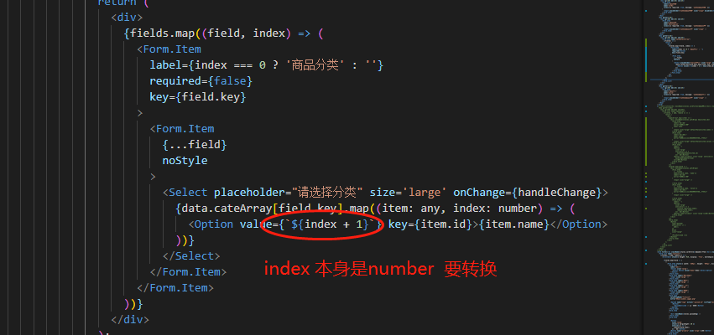

Encountered two children with the same key, `0`. Keys should be unique so that components maintain their identity across updates. Non-unique keys may

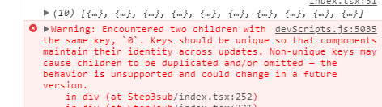

# 原因：

是由于option中有重复的选项，当每次刷新时由于重复的选项没有删除，会保留（这是react的锅，嗯。。。我是这么认为的）。

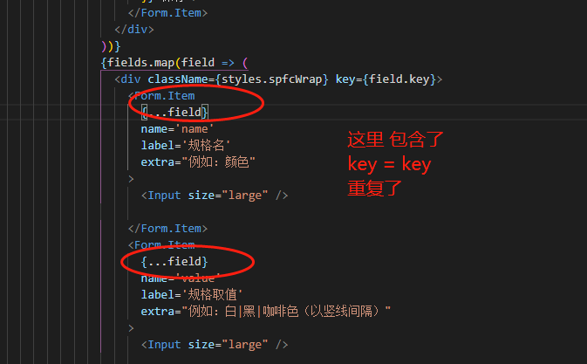

# 用了Form.list但是没有被表单组件自动赋值？

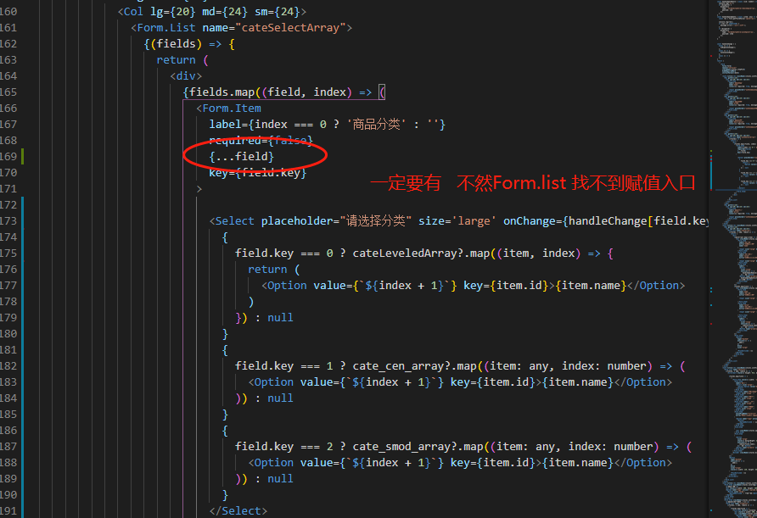

动态添加的，如何赋值初始值

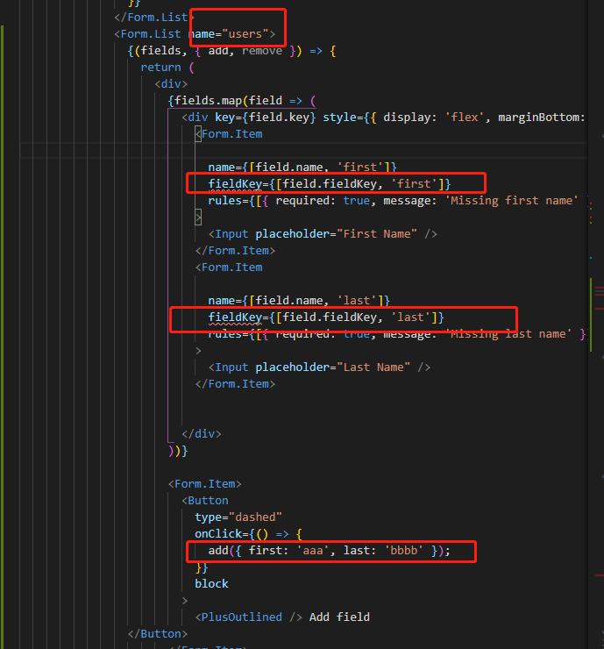

# Form 中的state跟组件props中的组件要区分，如add()

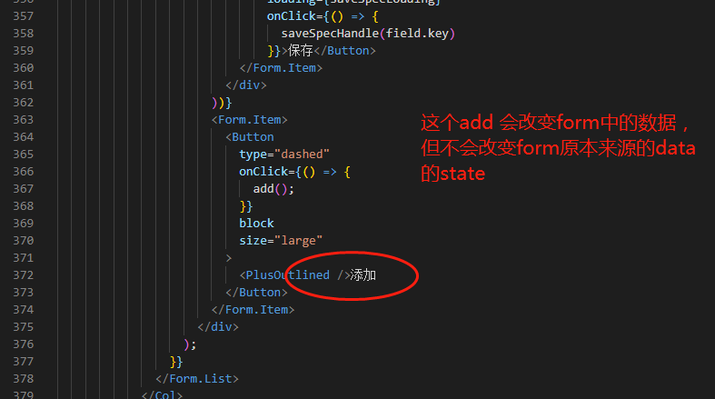

# 动态增减表单：点删除反而给我添加

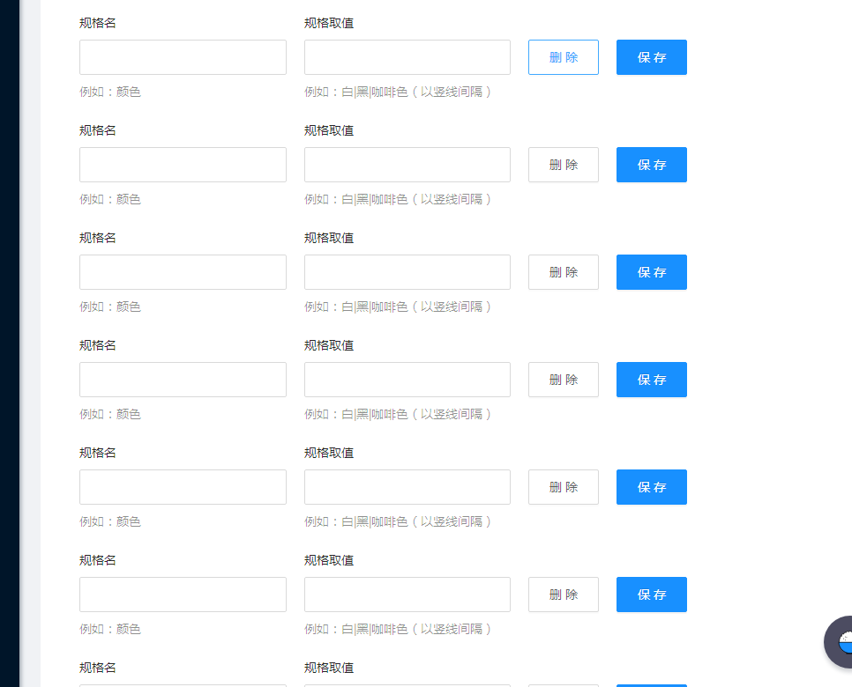

是因为你的field的字段匹配错了

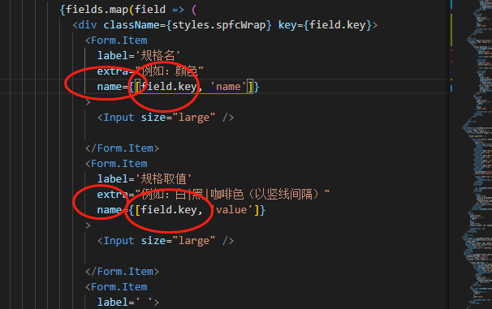

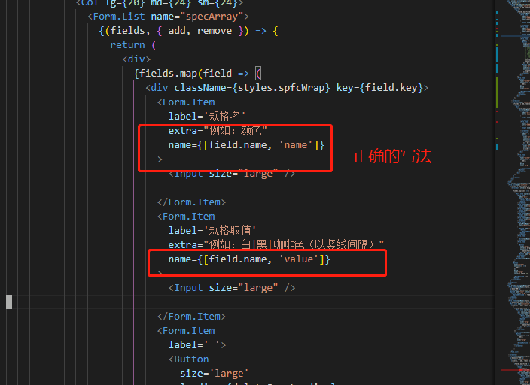

# 表单异步刷新，怎么不生效

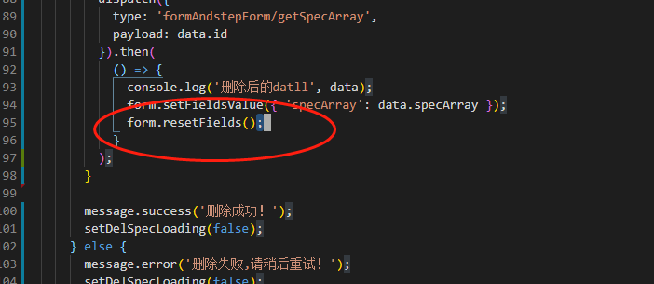

# 图片URL如何重新渲染？？

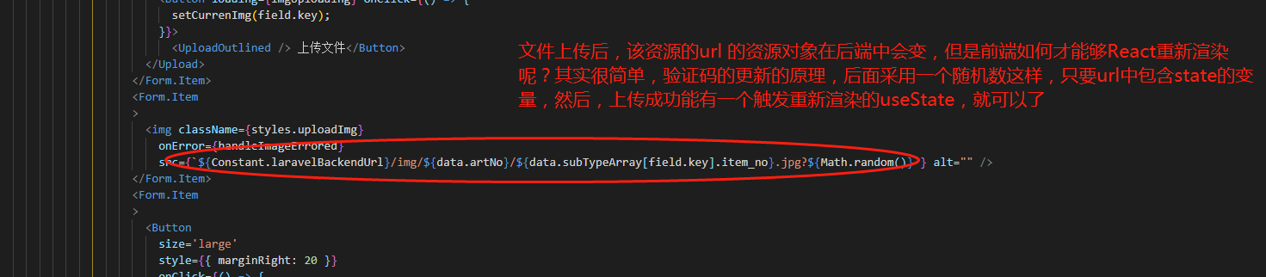

# Form多层数据list 动态添加的遍历数据选择坑

